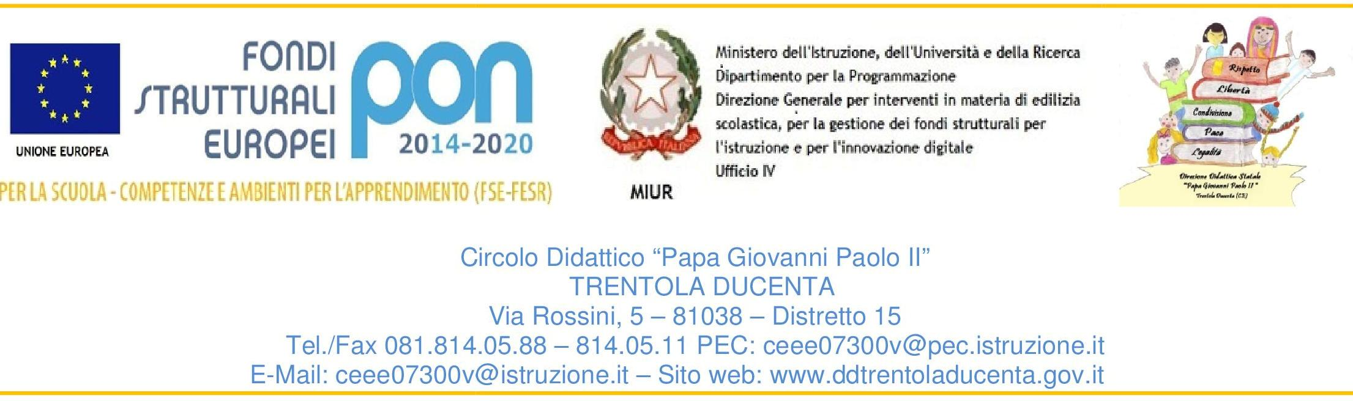

DOMANDA DI RICONFERMA SCUOLA DELL’INFANZIA

A.S. 2025/26

Il / la sottoscritto / a ________________________________________________________

in qualità di: padre madre tutore

dell’alunno ______________________________________________________________

iscritto presso la sez. _____ di Scuola dell’infanzia

plesso: Centro Ducenta Ciento

CHIEDE LA CONFERMA

dell’iscrizione alla scuola dell’infanzia di codesta istituzione scolastica per l’a.s. 2025/26.

Alla presente domanda non va allegato alcun documento né alcuna ricevuta di pagamento:
Solo dopo la registrazione della riconferma, i genitori riceveranno un avviso di pagamento per l'a.s. 2025/2026. Tale avviso sarà consultabile dall'app IO o sui sistemi di pagamento PagoPA (anche accedendo al Registro Elettronico con le credenziali che saranno fornite dalle docenti). Il pagamento andrà effettuato ENTRO E NON OLTRE il 14 marzo 2025.

La presente riconferma va consegnate alle docenti di sezione entro e non oltre il 21 febbraio 2025 (in mancanza, non potrà essere garantito il posto in sezione per il prossimo anno scolastico).

Trentola Ducenta, ___/02/2025 Firma del genitore

Il sottoscritto autorizza la scuola al trattamento dei dati personali e sensibili, nel rispetto della privacy ai sensi del Regolamento europeo 679/2016 e del D.lgs. 196/03. Conferma inoltre l’autorizzazione all’effettuazione, all'utilizzo e alla pubblicazione di fotografie, video o altri materiali audiovisivi contenenti l'immagine, il nome e la voce del proprio figlio/a, all'interno di attività educative e didattiche per scopi documentativi, formativi e informativi.

Trentola Ducenta, ___/02/2025 Firma del genitore

